雲林縣拯民國小九十七學年度下學期生活科第一次知能考查
一年甲班 座號___ 姓名：__________

一、是非題：（30分）
- （ ）了解天氣的變化，可以幫助我們穿對衣服。
- （ ）進行天氣記錄時，應該每天都要固定時間做。
- （ ）在太陽下玩遊戲後，要到陰涼處休息。
- （ ）玫瑰花只要把它種在土裡，不用照顧，就會自己開花。
- （ ）要讓植物生長得比較快，水澆得愈多愈好。
- （ ）用放大鏡可以比較清楚的觀察在葉子上的瓢蟲。
- （ ）蝸牛背著殼，慢慢的在花間爬呀爬。
- （ ）有些小動物身上有毒，觀察時要特別小心。
- （ ）不同的動物，運動的方式也不同。
- （ ）觀察小昆蟲後，應該把它放回原位。
- （ ）螞蟻最喜歡吃鹹鹹的東西
- （ ）蜜蜂會在花間採蜜，是因為花很漂亮。
- （ ）植物生長需要充足的水分、陽光、空氣和土壤。
- （ ）製作校園的花草分布圖，可以方便進行校園花草的觀察。
- （ ）傍晚時，紫花酢漿草的花瓣會合起來，葉子會垂下來。
二、選擇題：（42分）
- （ ）天空很藍，太陽公公在天空中微笑，現在天氣應該是 (1)晴天 (2)陰天 (3)雨天 (4)無法判斷。
- （ ）一直下雨，山上容易發生什麼現象？ (1)火山爆發 (2)土石流 (3)地震 (4)森林大火。
- （ ）下列哪一種方式可以知道花朵的氣味？ (1)用耳朵聽 (2)用鼻子聞 (3)用眼睛看 (4)用嘴巴嘗。
- （ ）下列哪一種天氣晾衣服比較容易乾？ (1)晴天 (2)陰天 (3)雨天 (4)颱風天
- （ ）下列哪一項是賞花時可以不用攜帶的物品？ (1)水壺 (2)筆記本 (3)玩具 (4)鉛筆。
- （ ）哪一種人會喜歡雨天？ (1) 賣雨傘的商人。 (2)晒鹽的人 (3)要去旅遊的人 (4) 晒稻榖的農人
- （ ）下列哪一種動物會到花朵上採蜜？ (1)蝸牛 (2)螳螂 (3)蜜蜂 (4)蜘蛛。
- （ ）瓢蟲的特徵，下列哪一個是錯誤的？ (1)有翅膀 (2)有腳 (3)有羽毛 (4)會飛。
- （ ）用圖案表示天氣時，下列哪個適合表示陰天？ (1)烏雲 (2)雨衣 (3)太陽 (4)雨傘。
- （ ）下列哪一種動物會結網？ (1)蝸牛 (2)蝴蝶 (3)瓢蟲 (4)蜘蛛。
- （ ）用圖案表示天氣時，下列哪個適合表示雨天？ (1)遮陽帽 (2)雨傘 (3)太陽眼鏡 (4)防晒油。
- （ ）賞花時，發現花叢間有小動物，應該怎麼做？ (1)安靜的觀察 (2)帶回家飼養 (3)大聲驚動牠 (4)幫牠搬家。
- （ ）如果一直不下雨，植物會如何？ (1)爛掉 (2)枯死 (3)茂盛 (4)開花。
- （ ）為了防晒，需要穿戴下列哪一種衣物？ (1)雨衣 (2)帽子 (3)雨鞋 (4)圍巾
- （ ）下列哪一種是現在人比較常用的雨具？ (1)簑衣 (2)竹斗笠 (3)紙傘 (4)塑膠雨衣。
- （ ）晴天時的雲是什麼顏色？ (1)白色 (2)灰色 (3)紅色 (4)藍色。
- （ ）「人家說我只是天空的棉花，其實我是千變萬化的魔術師。」請猜猜我是誰？ (1)小鳥 (2)閃電 (3)白雲 (4)小雨。
- （ ）天空是灰黑色，看不到太陽公公，路上的行人沒有穿雨衣，現在天氣應該是 (1)晴天 (2)陰天 (3)雨天 (4)無法判斷。
- （ ）花的形狀像喇叭，爬滿學校竹籬笆的是哪一種花？(1)玫瑰花 (2)牽牛花 (3)火焰木 (4) 馬纓丹。本
- （ ）走過校園草地時，我們的褲子常常會黏上有刺的圓形果實，這種植物是
(1) 紫花酢漿草(2)黃色蟛蜞菊 (3)大花咸豐草 (4) 含羞草。本
- （ ）校園裡有一種植物的花雖然小，味道卻很香，可以被做成花茶和糕餅這種植物是 (1) 桂花 (2) 艷紫荊 (3)黃花風鈴木 (4) 牽牛花。本
三、填填看：（5分）
- 什麼時候需要晴天？請在□內打；什麼時候需要雨天？請在□內畫○。
□(1)晒稻穀。
□(2)水庫缺水。
□(3)農田灌溉。
□(4)放風箏。
□(5)到戶外野餐。
四、連連看：（5分）
- 請將不同天氣發生的狀況畫線連起來。

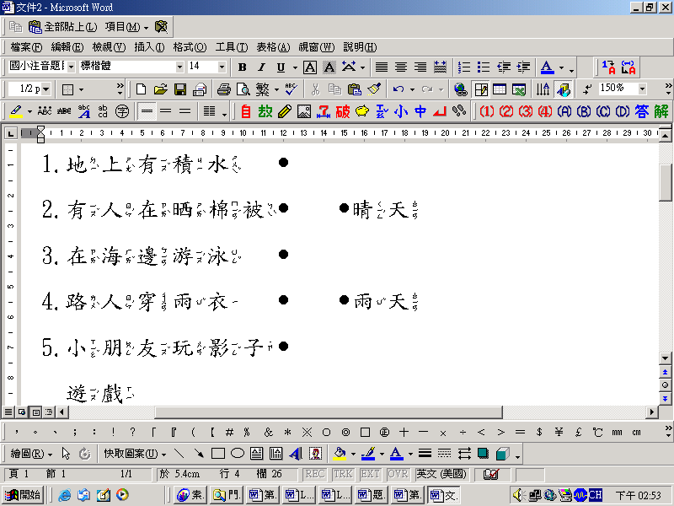
五、勾選題：（18分）
- 春天時，在校園裡看得到哪些植物開花了？請在□內打ˇ。本
□牽牛花 □艷紫荊
□梅花 □黃花風鈴木
□火焰木 □聖誕紅
- 賞花時，下列哪些行為是對的？請在□內打ˇ。
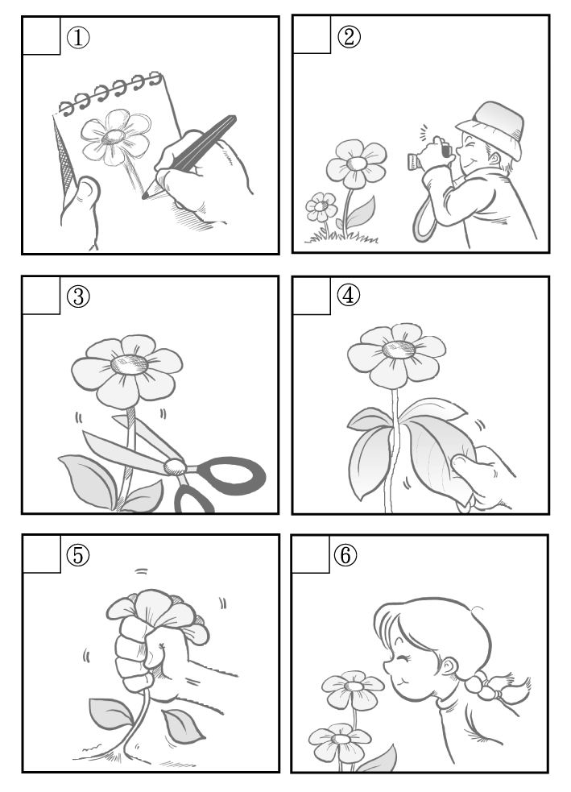
3.下列哪些動物是昆蟲？請在正確的□內打ˇ。
